Compte rendu du 17 Décembre 2018

Durant la séance je suis allé récupérer un colis contenant la tringlerie qui permettra l’inclinaison des supports moteurs. Ce colis contenait 5 chappes à rotule avec vis ainsi que deux palonniers en alu pour les servomoteurs et une tige fileté M3 de 1m.

J’ai ensuite agrandi un trou d’un palonnier (diamètre 3mm) pour pouvoir y insérer l’axe passant dans la rotule de la chappe avec l’aide de Tommy.

Pour finir j’ai fixé les moteurs sur leurs supports pour avoir une vue d’ensemble du mécanisme.

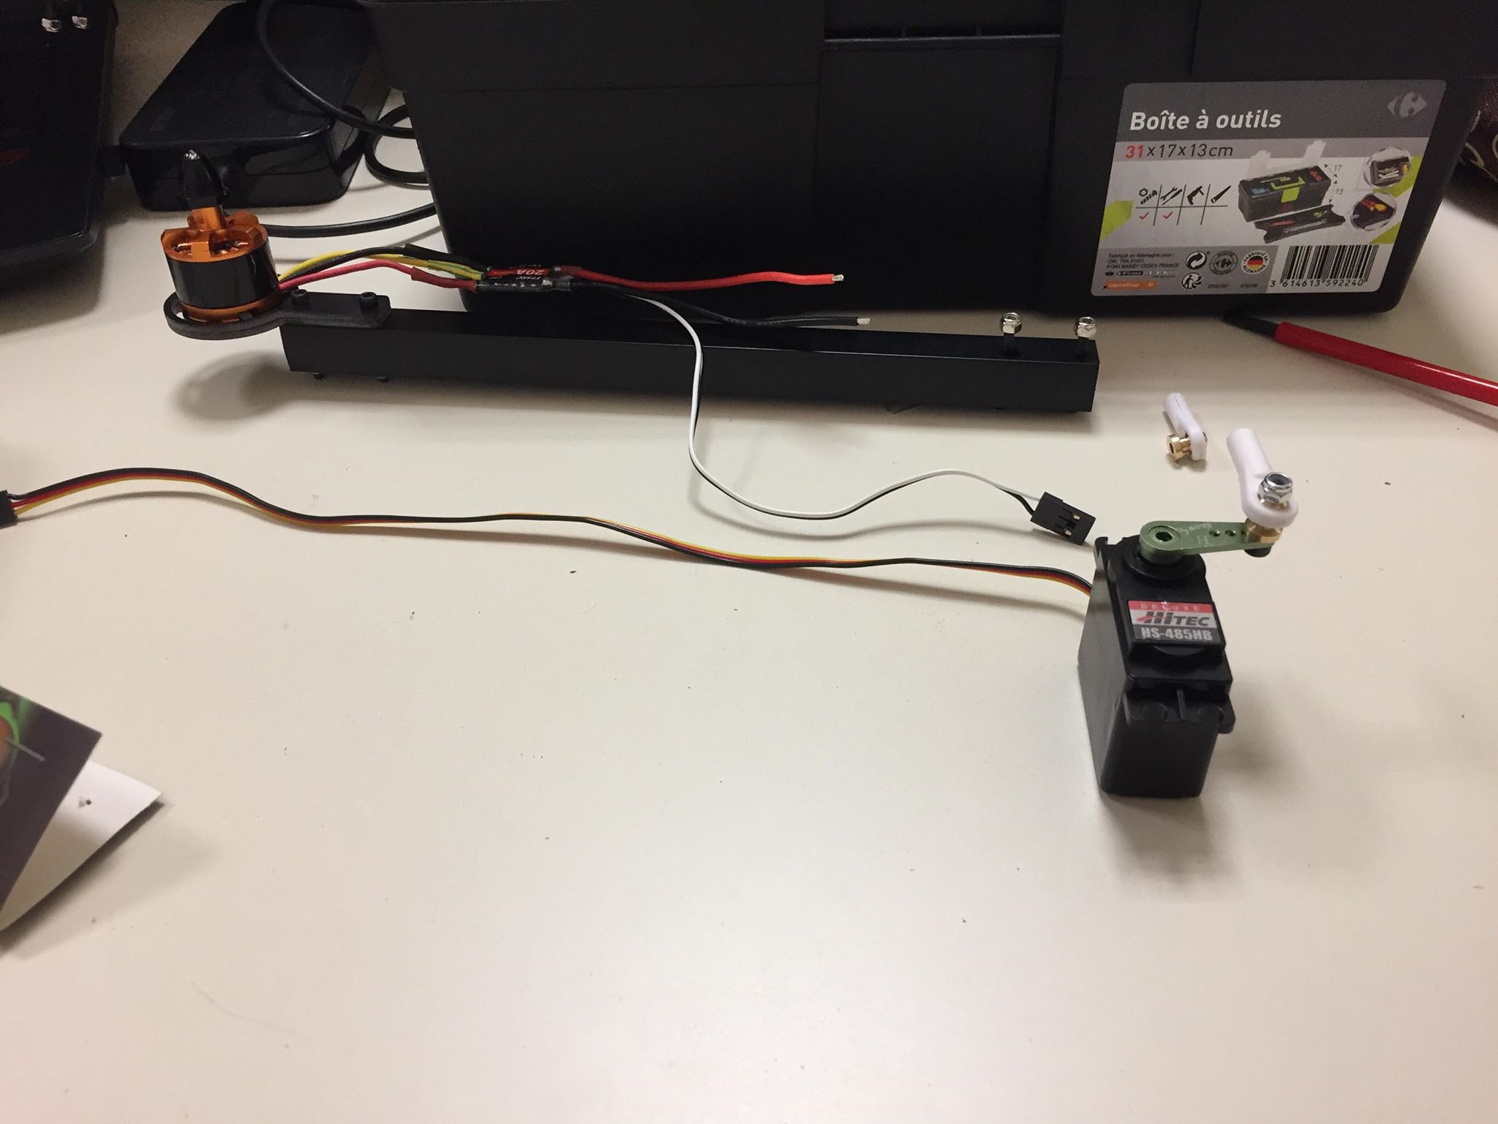

Il reste à fabriquer un axe pour le support moteur (qui passera à travers le châssis en 2points pour diminuer drastiquement les efforts sur le servomoteur) ainsi qu’un palonnier qui se fixera en bout de cet axe pour être relié à la chappe supérieure de la tringlerie.

De son coté Tommy a prix l’accéléromètre GY-521 et a soudé les pattes sur ce dernier. Il a ensuite prix en main le composant en le testant à l’aide de la carte arduino. Ce composant nous permettra de faciliter la stabilité de l’hélicoptère en vol.